Забота о здоровье — это основа счастливой и полноценной жизни. Именно этой важной теме была посвящена профилактическая акция «Мы за ЗОЖ». Сотрудники библиотеки вышли на улицы нашего села, чтобы напомнить: здоровье требует внимания в любом возрасте.
Акция стала еще одним шагом к тому, чтобы сделать здоровый образ жизни естественной и модной привычкой для людей всех возрастов. А все желающие могут познакомиться с литературой о спорте и медицине в фондах. 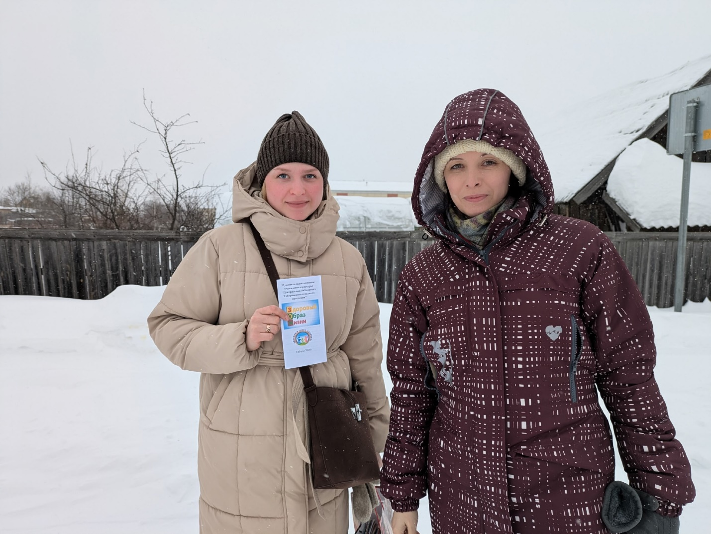нашей библиотеки. 